Clases 2:

Repaso de clase pasada:

Git para guardar. La capeta oculta para no leiminarla sin querer.

Vimos html la clase 1. Es un lenguaje de etiquetas.

Lenguaje de etiquetas con estructura básica.

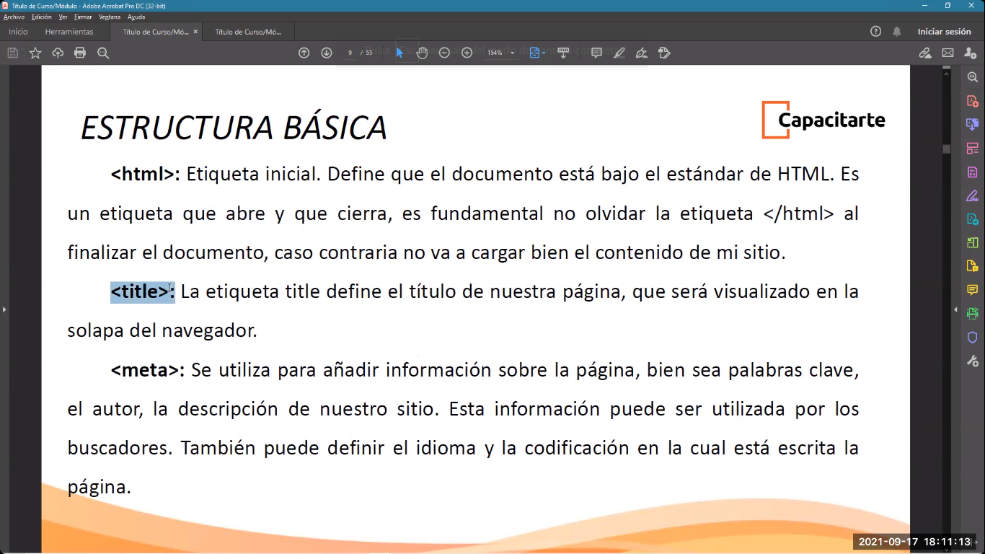

Eiquetas que se abren y que se cierran.

Meta: para que el browser lea nuestra pagina web.

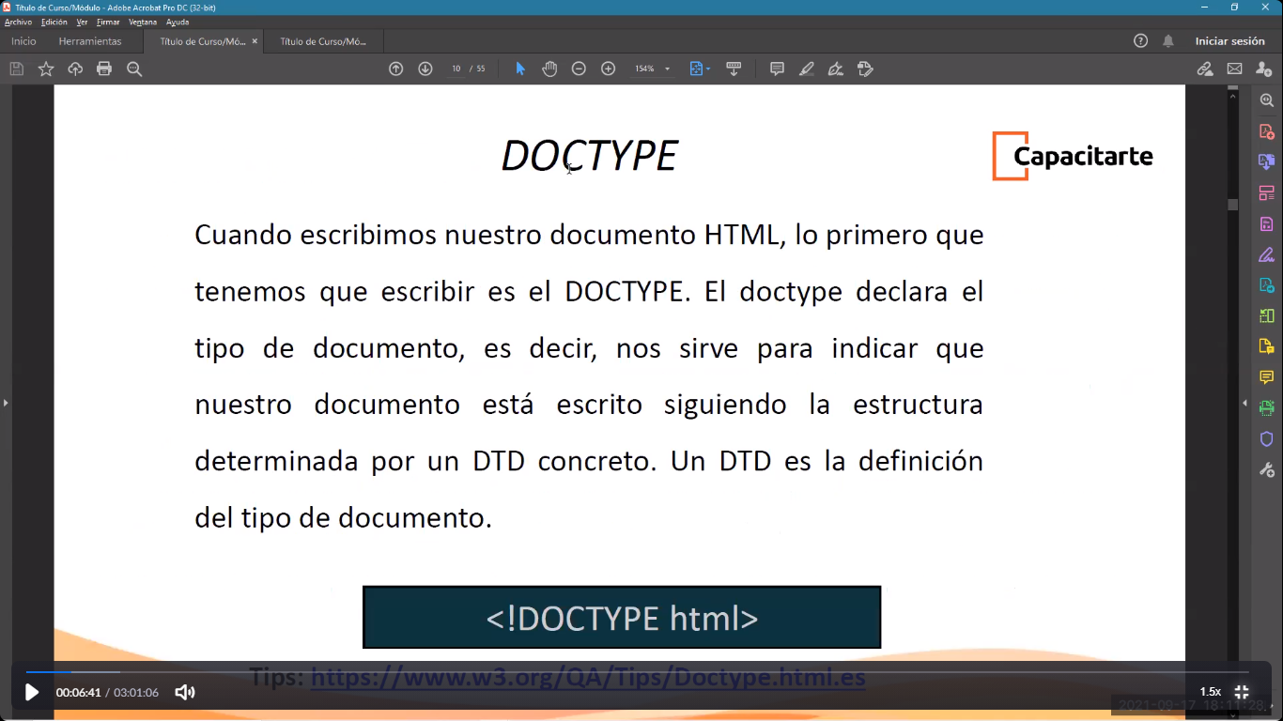

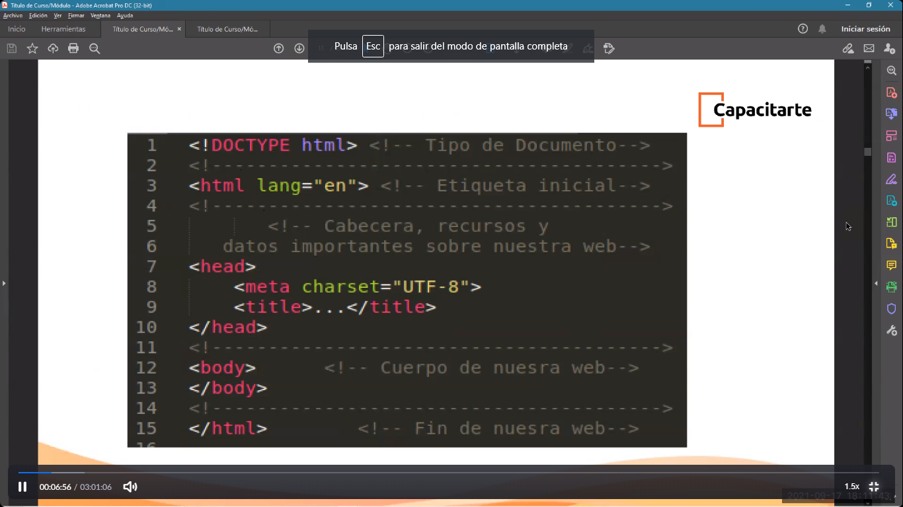que significa cada etiqueta?

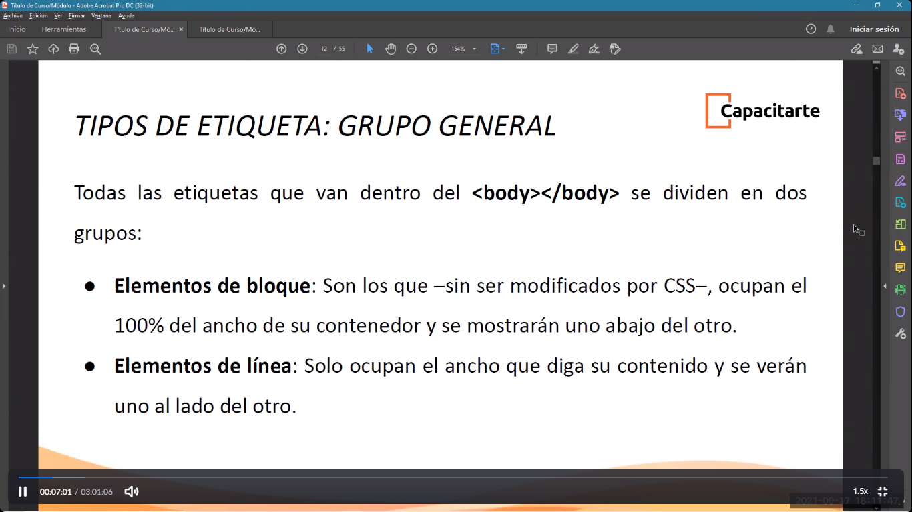

Elementos en bloque ocupan todo el ancho del dispositivo

En línea: se van pegando uno al lado del otro.

Vimios varias etiquetas: listas ordenadas, desordenadas, aninadas, títulos, tablas.

Para ver lo que estoy codeando: click derecho: open live server.

TAMBIEN vimos el tema de la terminal: uso de la consola.

Terminal 🡪 nueva terminal

Git = es un controlador de versiones. Me ayuda a guardar documentos y datos. Lo puedo guardar en mi equipo o en la nube.

Git es un repositorio: hago un proyecto en mi carpeta y lo guardo en git para recueprar.

Github: guardar el código en la nube. Para poder descargarlo después.

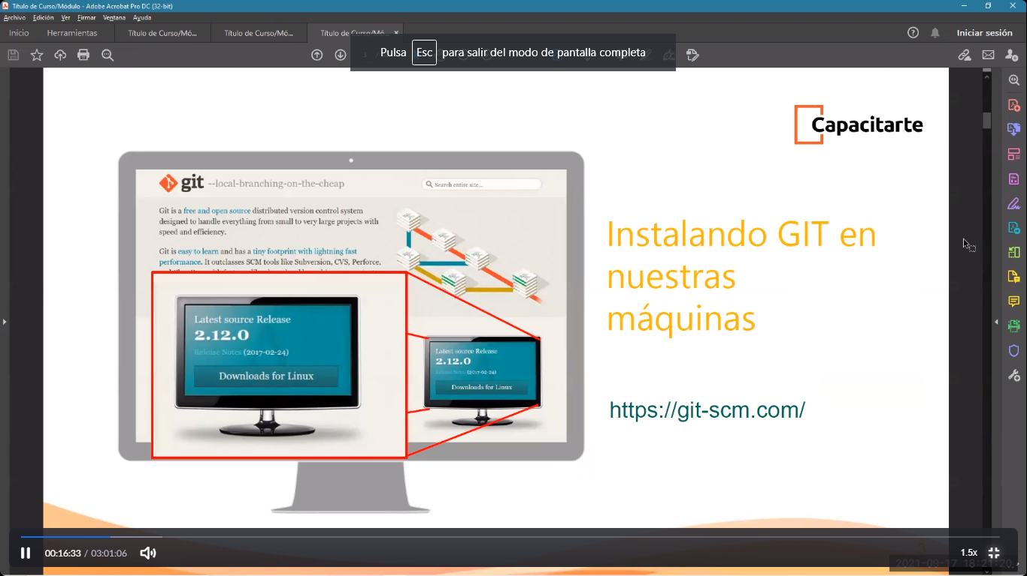

Primero lo descargamos.

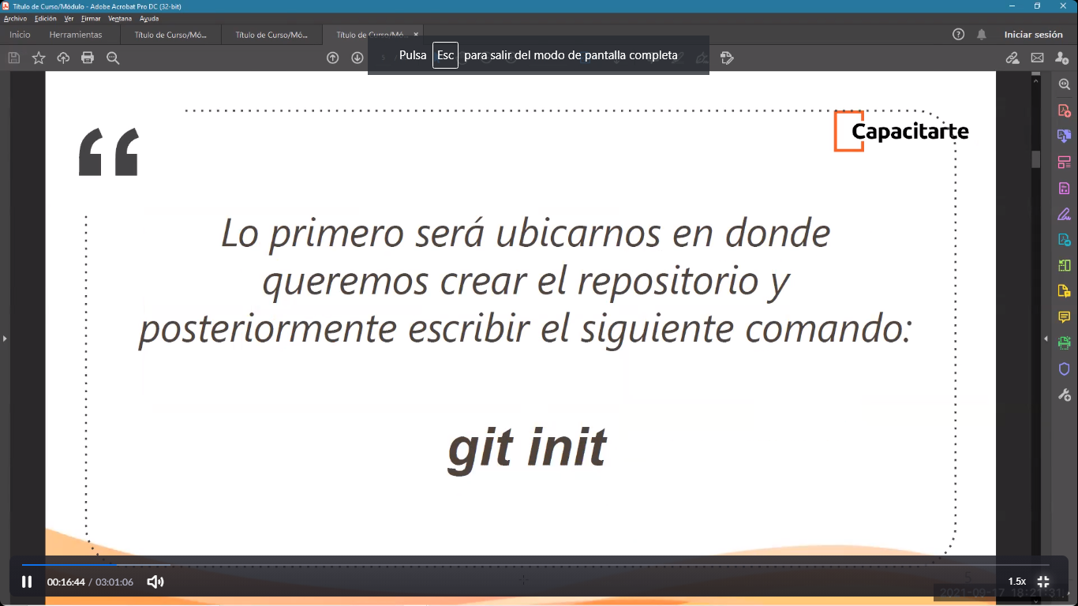

Después usamos git init: lo hacemos en la consola= terminal.

Git init: se hace solo una vez cuando arrancamos el proyecto. Co git init preparo la caja, la envalo para hacer los envios. Dejo la partede arriba abierta. Preparo la carpeta para guardar los archivos.

GIT INIT SOLO SE HACE UNA VEZ, SINO SE HACE

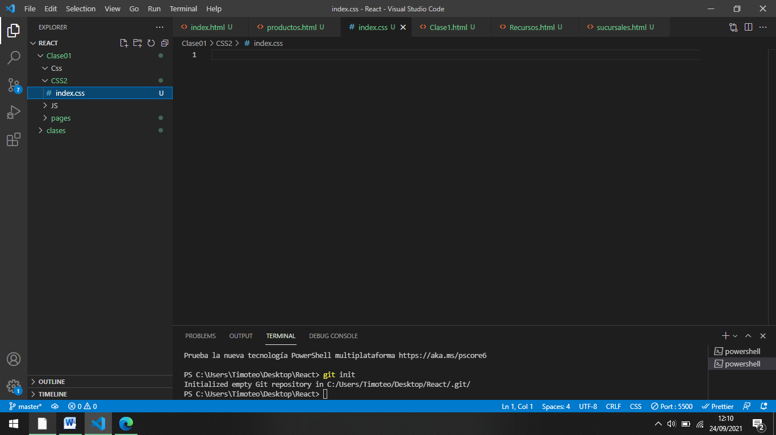

Cree nuevo el ccs: entonces me aparece una U de untracked por git no me lo esta guardando.

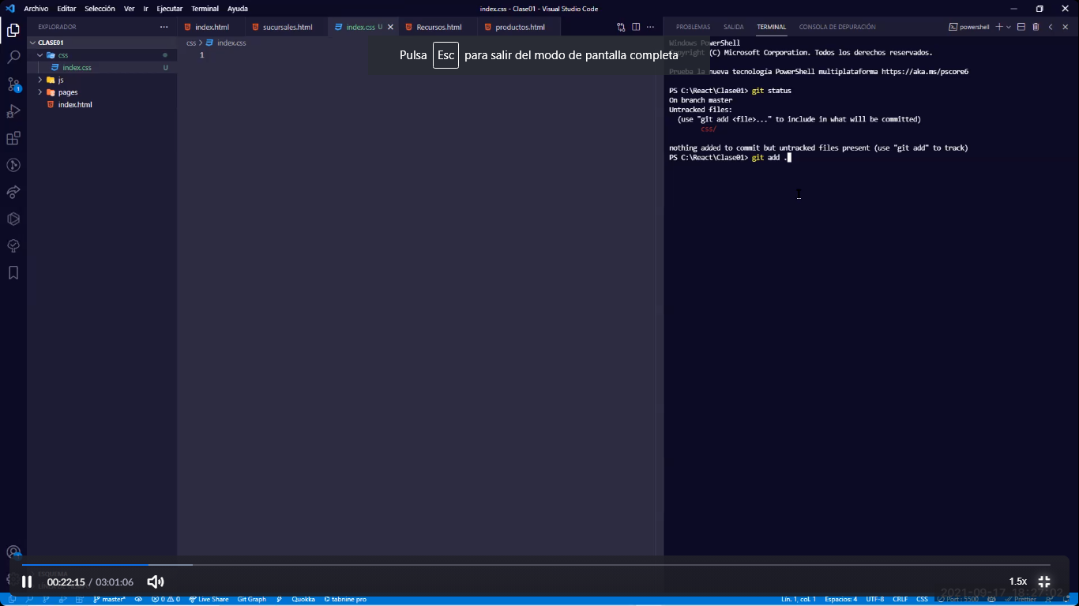

Git status: me dice que tal esta el git. Cuales esta siguiendo.

Git add . : Agregar las nuevas carpetas que yo estoy haciendo. Hace un seguimiento de todos los cambios que estoy haciendo

GIT COMIT cerrar la carpeta y decirle a donde va a ir.

Git comit –m “Cree una nueva pagina de CSS”

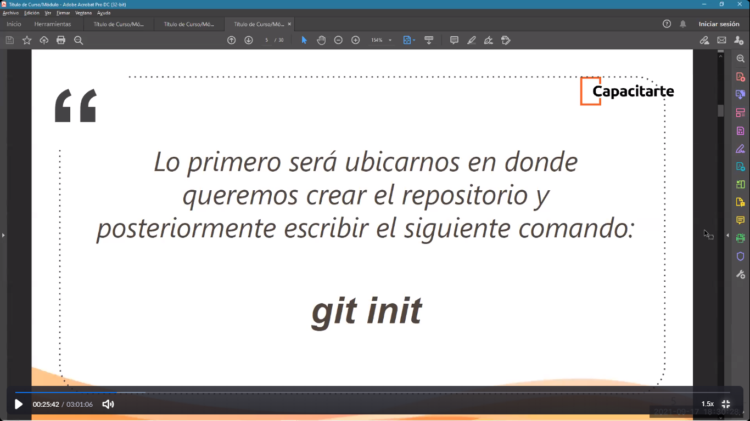

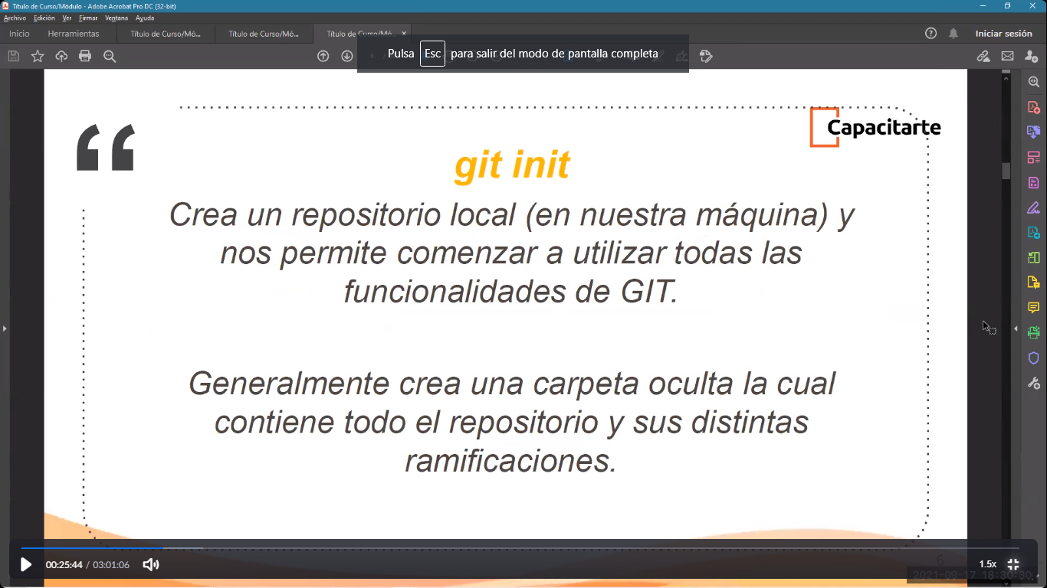

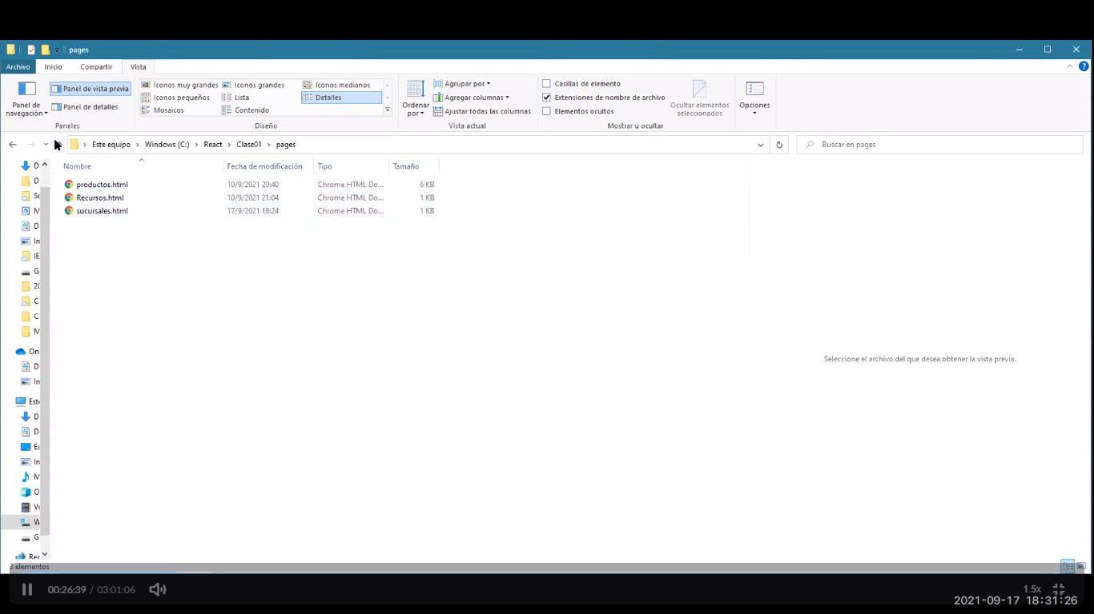

Ver los que estan oculrots: vista: check en elementos ocultos. Tiene que aparecer la carpeta de git que esta oculta.

AGENDAMOS NUESTRA IDENTIDAD

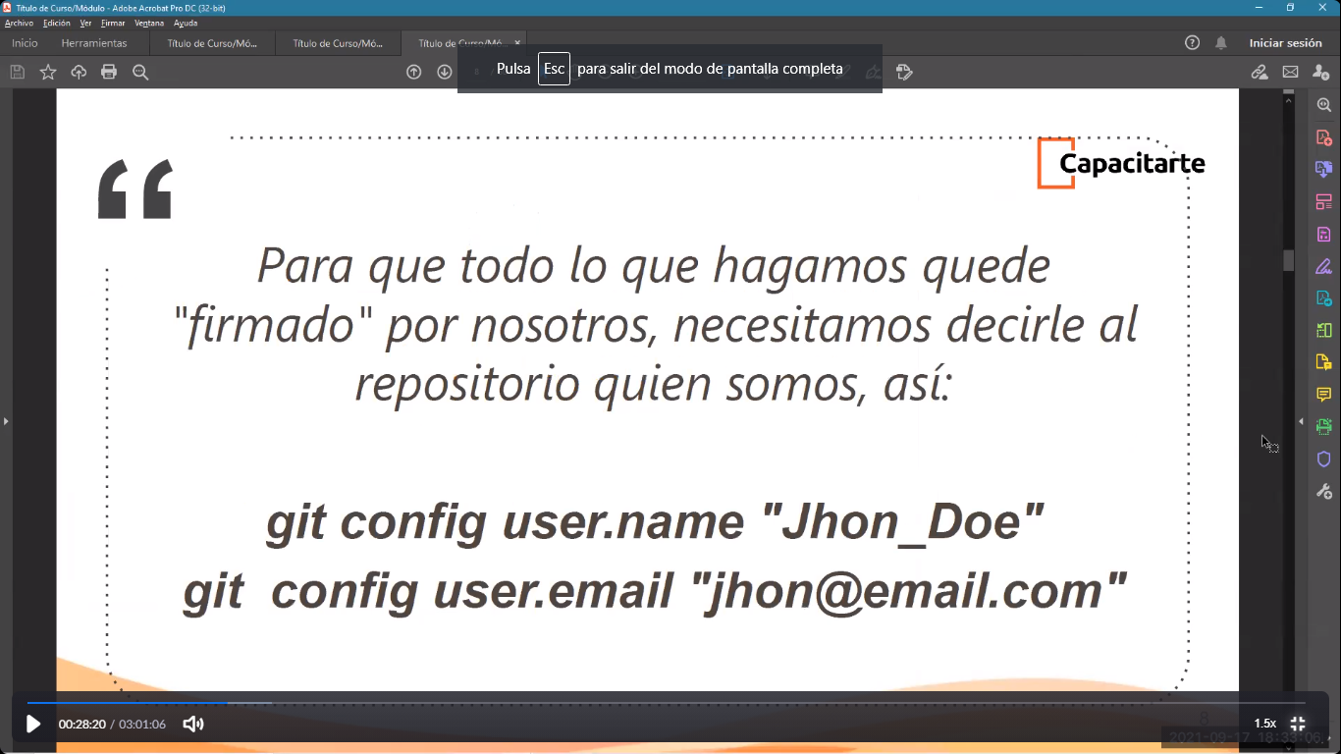

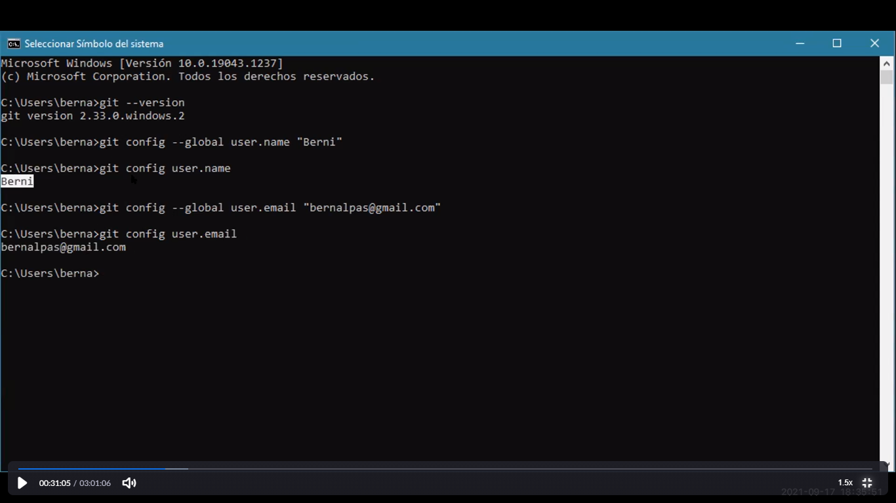es importante configurar en el símbolo del sistema el usuario nombre y el email. Porque cuando hacemos trabajo colaborativo: con git log me dice quien estuvo haciendo tal cosa.

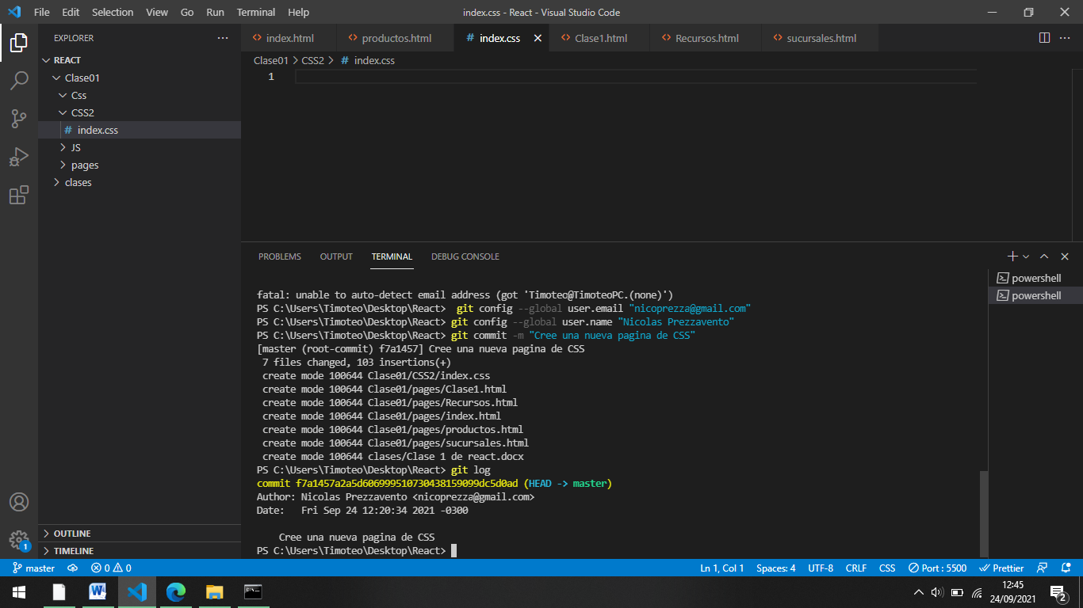

Me dice quien esta trabajando en que. Me dice la versiones. El comit de amarillo es el nuemro de versión.

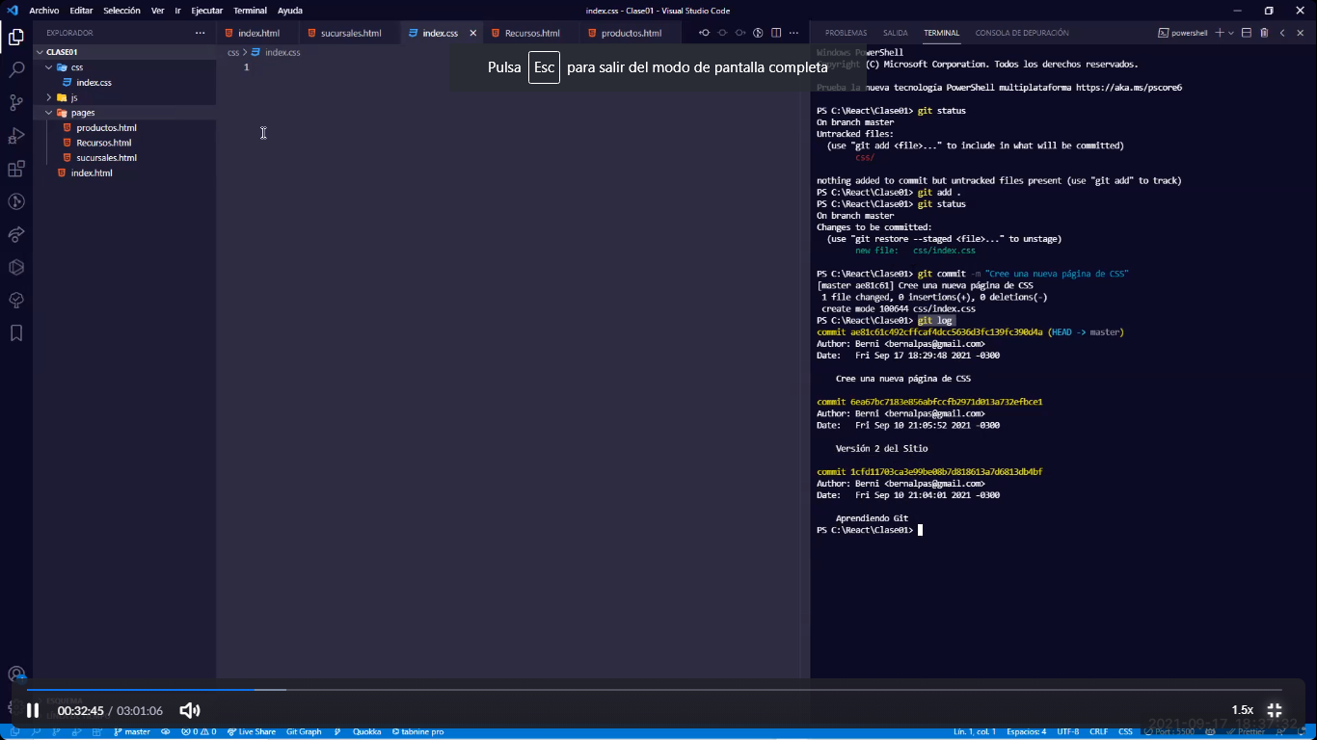

Aca vemos todas las vesiones de la pagina.

ENTONCES: primero GIT INIT que se hace una sola vez

Segundo paso: git add .

Tercer paso: git commit –m “tu mensaje”

PERFECTO

UNA vez que quiero guardar un cambio

Hago git add .

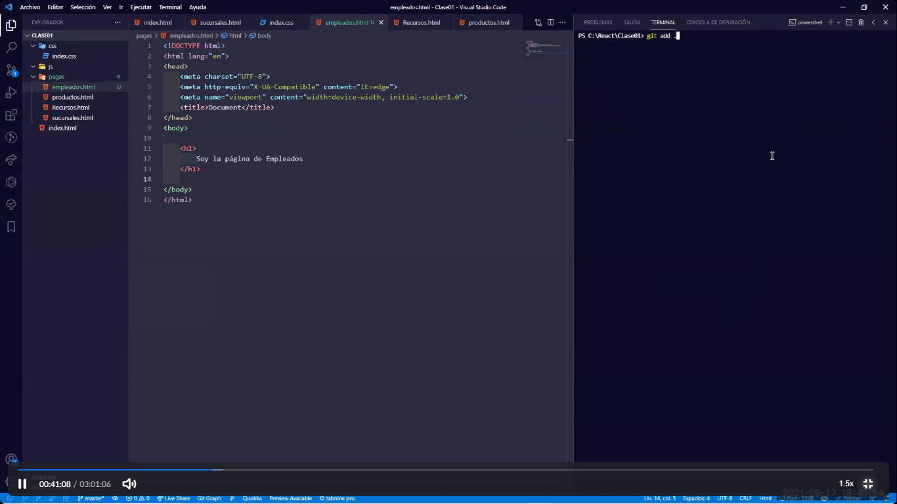

Para guardar la pagina de empleados.

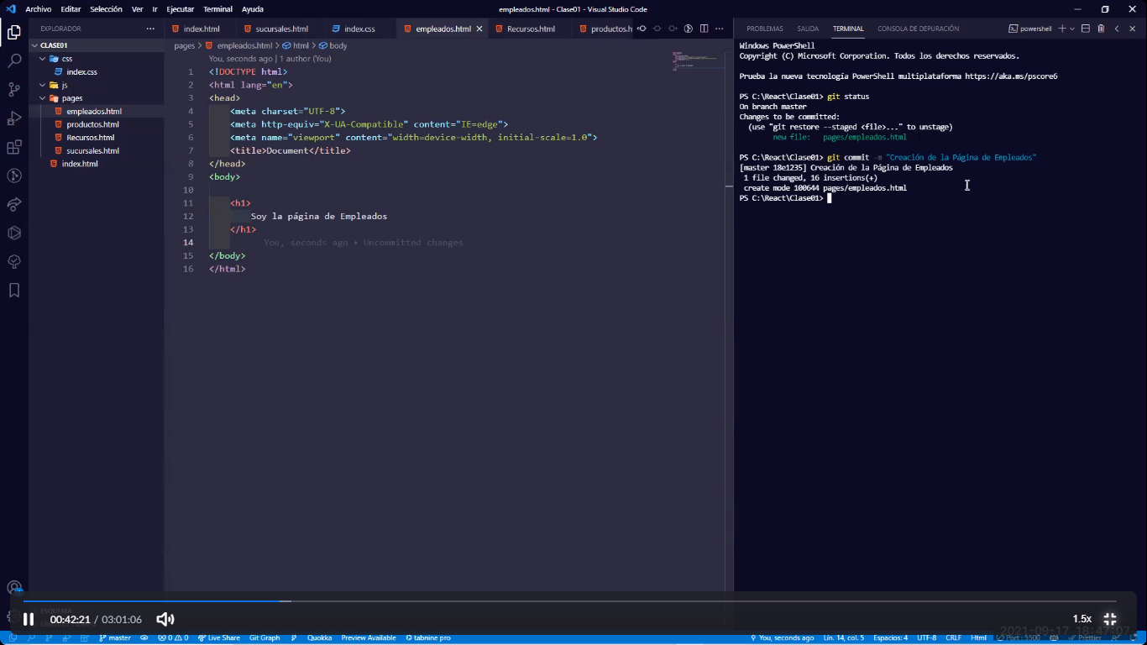

veo el status: me olviide de guardar la carpeta empleados

le hago un git commit –m “Cree nueva pagina de empleados”

todo esto esta en el repositorio local

PERO SI LO QUIERO LLEVAR A GIT HUB:

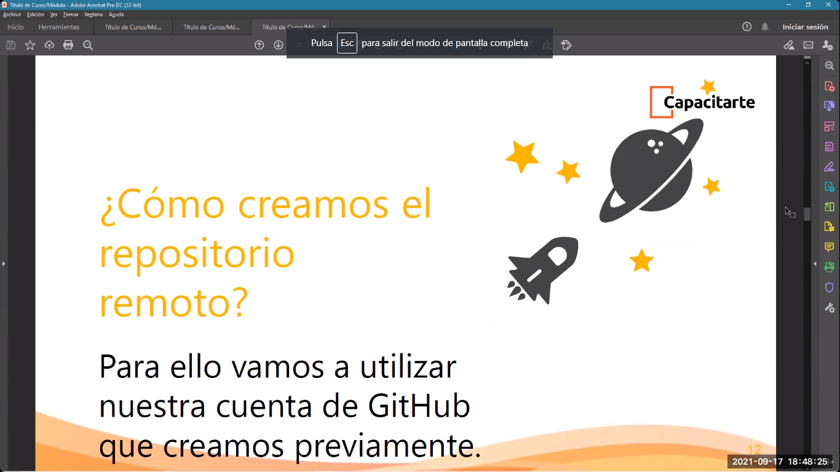

Me hago un usuario

[nicoprezza@gmail.com](mailto:nicoprezza@gmail.com)

47998371Np#

Nicoprezza

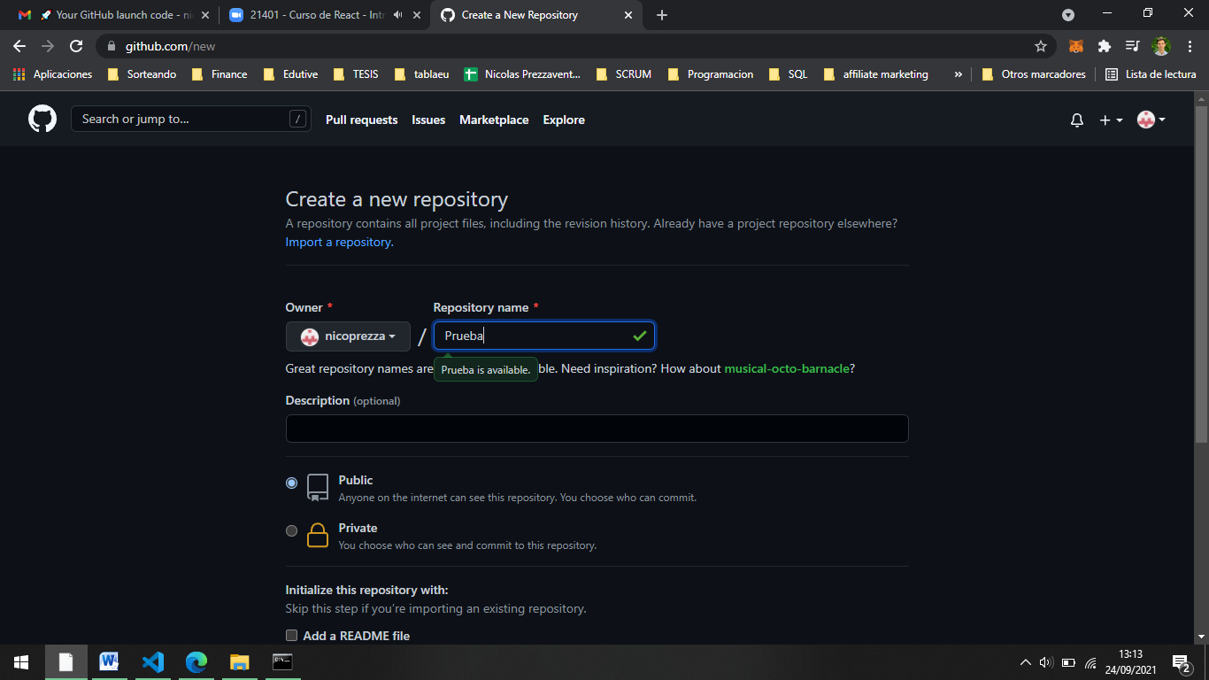

Creamos un repositorio nuevo.

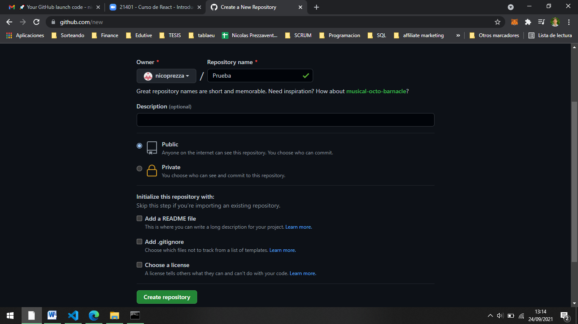lo mandas asi

Ya te crea el repositorio.

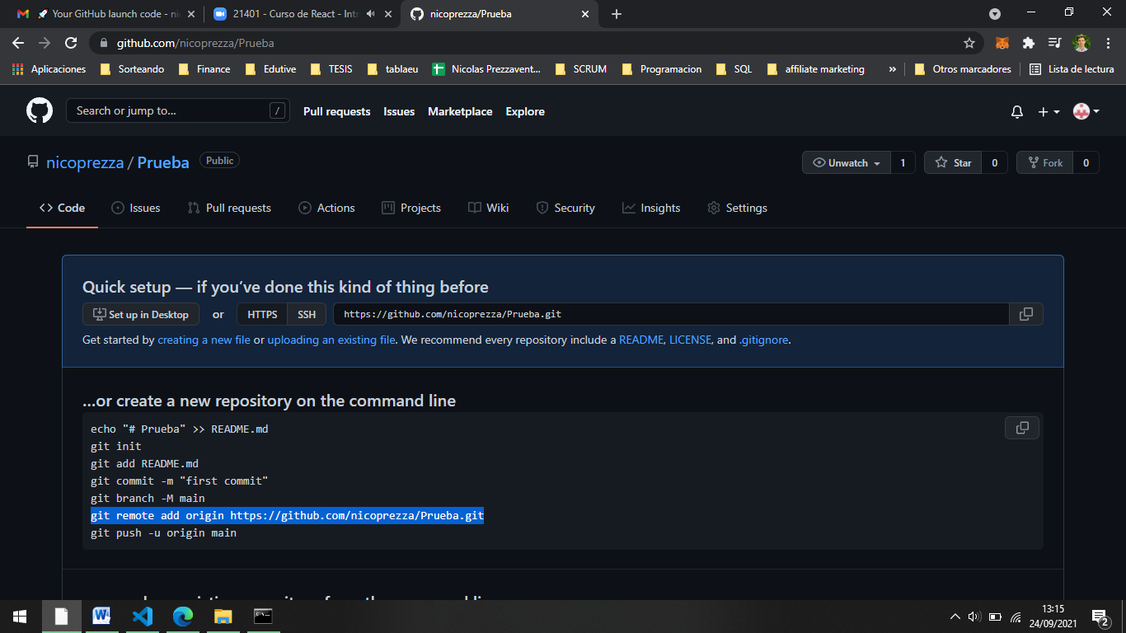copias esto.

Y lo pegas aca

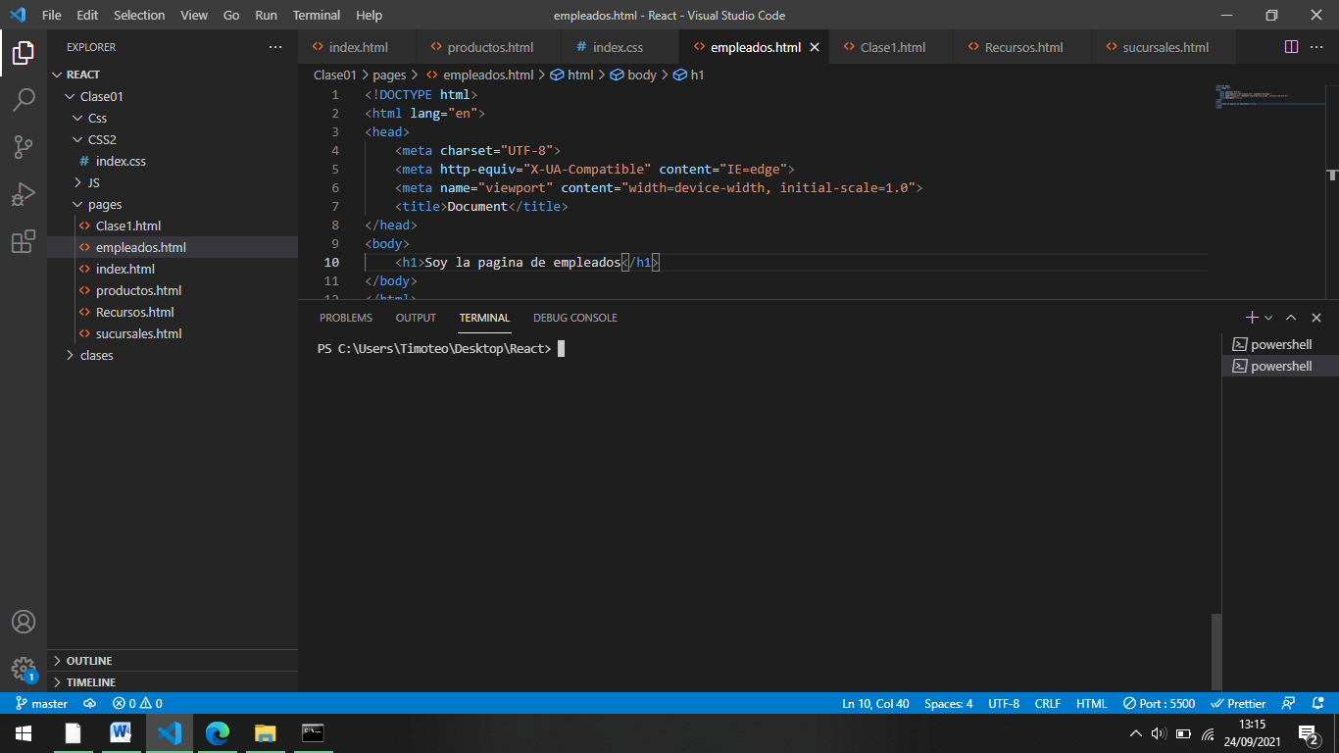

Entonces por cada carpeta de código tenes que hacer esto. Para cada proyecto necesitas un repositorio nuevo.

Como lo envio?

git push -u origin

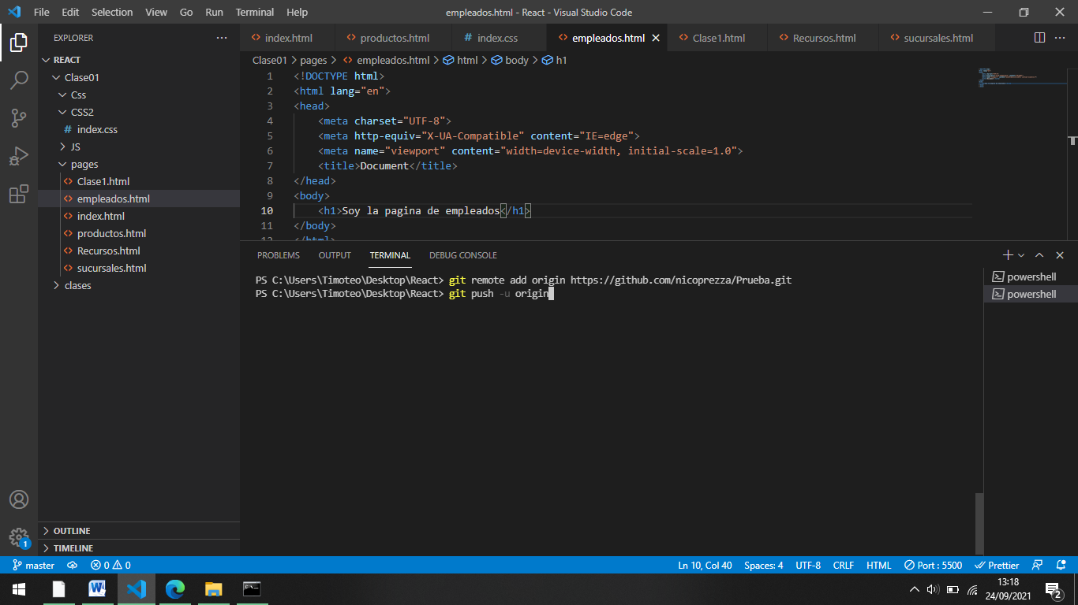lo pegas debajo del anterior.

Entras con tu acccesos de github.

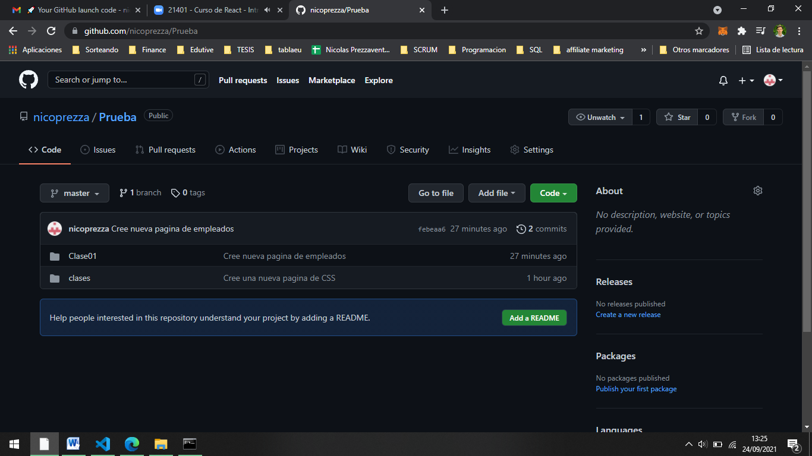

Te queda la carpeta guardada en github

HOY: CSS